Thema 4: Mean-Plot
JSA
3/24/23
suppressPackageStartupMessages(library(tidyverse))
suppressPackageStartupMessages(library(ggplot2))
suppressPackageStartupMessages(library(flextable))
suppressPackageStartupMessages(library(officer))

Beispieldaten für Teil 4 erstellen
Wir erstellen Dummydaten, die aus 5 Variablen bestehen.
- Identifier der Studienteilnehmer
- Behandlungsarm
- Geschlecht
- Alter
- Blutdruck zu Baseline (V1)
- Blutdruck zu V2
- Blutdruck zu V3
Die Daten sind so ausgearbeitet, dass das Test-Medikament zu einer Blutdrucksenkung führt.
Dieses soll jetzt grafisch dargestellt werden.
# Startwert für Zufallszahlengenerator
set.seed(123)
# Zahl der Studienteilnehmer festlegen
n <- 500
# Folge 1 bis 500 speichern
id <- seq(1, n)
# Zufallswerte aus der Menge {"Test", "Reference"} mit den Wahrscheinlichkeiten (0.5, 0.5)
treatment <- sample(c("Test", "Reference"), n, replace = TRUE, prob = c(0.5, 0.5))
# Zufallswerte aus der Menge {"Female", "Male"} mit den Wahrscheinlichkeiten (0.5, 0.5)
gender <- sample(c("Female", "Male"), n, replace = TRUE, prob = c(0.5, 0.5))
# Gleichförmig verteilte Zufallszahlen aus dem Bereich 18 bis 65
age <- round(runif(n, 18, 65), 0)
summary(age)
Min. 1st Qu. Median Mean 3rd Qu. Max.
18.00 29.00 41.00 41.22 53.00 65.00
# Normalverteilte Zufallszahlen mit Mittelwert 140 und SD 5 und Offset für Test-Behandlungsarm
bp_v1 <- round(rnorm(n, 160, 5))
bp_v2 <- round(bp_v1 + rnorm(n, 0, 2) + ifelse(treatment == "Test", rnorm(1, -5, 1), 0), 0)
bp_v3 <- round(bp_v2 + rnorm(n, 0, 2) + ifelse(treatment == "Test", rnorm(1, -5, 1), 0), 0)
# Speichern als data.frame, rechteckige Tabellenstruktur wie in einem SAS data set.
df <- data.frame(id, treatment, gender, age, bp_v1, bp_v2, bp_v3)
# head() gibt die ersten Zeilen einer Tabelle aus
head(df)
id treatment gender age bp_v1 bp_v2 bp_v3
1 1 Reference Male 31 168 170 172
2 2 Test Male 46 159 155 150
3 3 Reference Male 26 163 164 162
4 4 Test Male 58 161 156 152
5 5 Test Male 58 159 156 154
6 6 Reference Male 40 159 157 158

Deskriptive Statistiken für die Variable Blutdruck berechnen
Aus der Wide-Form der Daten wird die Long-Form abgeleitet.
df_long <- df %>% pivot_longer(cols = -c(id, treatment, gender, age), names_to = "Visit", values_to = "RR")
head(df_long)
# A tibble: 6 × 6
id treatment gender age Visit RR
<int> <chr> <chr> <dbl> <chr> <dbl>
1 1 Reference Male 31 bp_v1 168
2 1 Reference Male 31 bp_v2 170
3 1 Reference Male 31 bp_v3 172
4 2 Test Male 46 bp_v1 159
5 2 Test Male 46 bp_v2 155
6 2 Test Male 46 bp_v3 150
Die deskriptiven Statistiken für den mean-Plot werden berechnet.
plot_df <- df_long %>%
group_by(treatment, Visit) %>%
summarize(m = mean(RR),
s = sd(RR)) %>%
ungroup()
`summarise()` has grouped output by 'treatment'. You can override using the
`.groups` argument.
plot_df <- plot_df %>% mutate(visitn = case_when(
Visit == "bp_v1" ~ 1,
Visit == "bp_v2" ~ 2,
Visit == "bp_v3" ~ 3))
plot_df$visitn <- ifelse(plot_df$treatment == "Reference",
plot_df$visitn - 0.05,
plot_df$visitn + 0.05)
head(plot_df)
# A tibble: 6 × 5
treatment Visit m s visitn
<chr> <chr> <dbl> <dbl> <dbl>
1 Reference bp_v1 160. 4.79 0.95
2 Reference bp_v2 160. 4.97 1.95
3 Reference bp_v3 160. 5.37 2.95
4 Test bp_v1 160. 5.38 1.05
5 Test bp_v2 155. 5.68 2.05
6 Test bp_v3 149. 5.95 3.05

Plot erstellen
plt <- ggplot(data = plot_df, aes(x = visitn, y = m, color = treatment)) +
geom_point() +
ggtitle("Blood pressure by Treatment") +
xlab("Visit") +
xlim(0, 4) +
ylab("RR [mm Hg]") +
ylim(60, 180)
plt
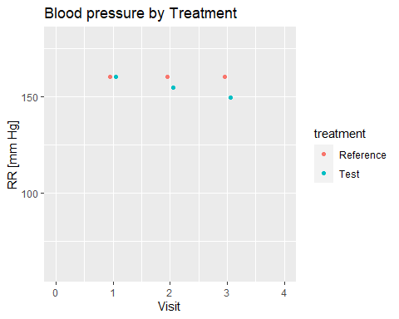
Die Legende wird umbenannt.
Die x-Ticks werden sinnvoller gelabelt.
plt <- plt + scale_color_discrete(name = "Treatment", labels = c("Reference", "Test")) +
scale_x_continuous(breaks = c(1, 2, 3), labels= c("V1", "V2", "V3"))
Scale for x is already present.
Adding another scale for x, which will replace the existing scale.
plt
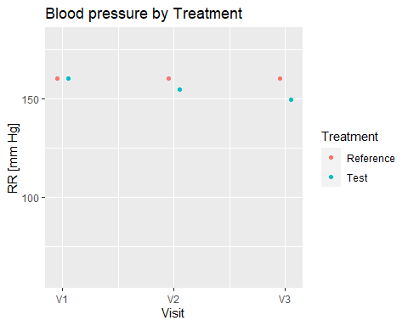
Die Standardabweichung wird als Errorbar ergänzt.
plt <- plt + geom_pointrange(aes(ymin = m - s, ymax = m + s))
plt
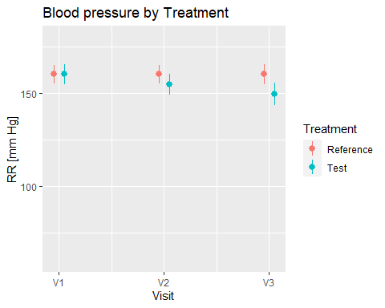
Es kann noch die Verzierung für den Errorbar ergänzt werden.
plt <- plt + geom_segment(aes(x = visitn - 0.03, xend = visitn + 0.03, y = m + s, yend = m + s)) +
geom_segment(aes(x = visitn - 0.03, xend = visitn + 0.03, y = m - s, yend = m - s))
plt
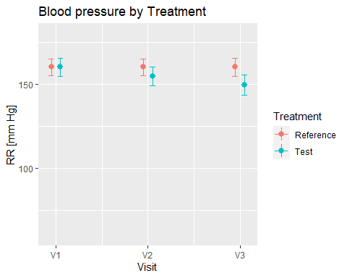
Und jetzt wird noch die Verbindungslinie ergänzt.
plt <- plt + geom_line()
plt
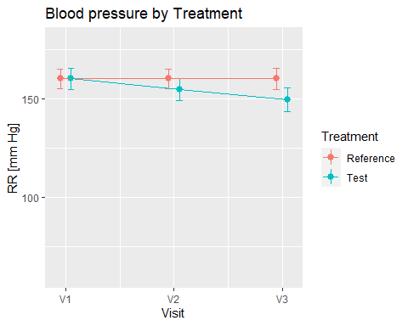

Plot speichern

Plot als Grafik speichern
ggsave(filename = "t4_meanplot.png", plot = plt)
Saving 5 x 4 in image

Plot als docx speichern
txt <- "Und hier kommt noch weiterer Text für das Dokument."
my_doc <- read_docx() %>%
body_add_par("Erster importierter Plot im Word-Dokument.") %>%
body_add_par("Zweite Zeile.") %>%
body_add_par("") %>%
body_add_par(txt) %>%
body_add_par("") %>%
body_add_gg(plt)
print(my_doc, target = "t4_meanplot.docx")

